**КГУ «Средняя школа села Кырык кудык»**

**отдела образования города Степногорска**

**Классный час**

**в 8б-9б классе**

**«Изучение Послания Президента РК Н. Назарбаева народу Казахстана «Построим будущее вместе»**

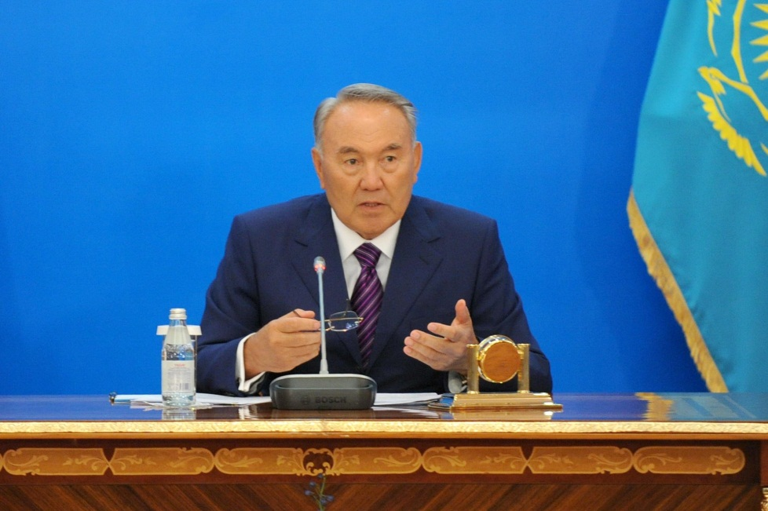

**Классный руководитель: Гусак К.М.**

**Цель:** воспитание казахстанского патриотизма, изучение Послания Президента РК Н. Назарбаева народу Казахстана «Построим будущее вместе»

**Задачи:**1. ознакомление учащихся с основными положениями стратегического курса развития и основными достижениями Республики Казахстан;

2. воспитание осознания причастности к судьбе своей страны, ответственности, гордости, любви к Родине;

3. воспитание чувства ответственности перед Родиной, активной жизненной позиции. 

***«Если ты дитя своей страны,***

***если твое сердце живет ее радостями и печалями,***

***если дорога тебе честь гражданина —***

***трудись на страну в поте лица своего,***

***чтоб она становилась сильней, благородней и краше.***

***Не забывай, что только ты — хозяин и земли, и страны!»***

*Н.А.Назарбаев*

**Ход классного часа**

**1. Организационный момент.**Вступительное слово учителя

 - Ребята, наш классный час сегодня посвящён изучению послания Н.А. Назарбаева к народу Казахстана  «Построим будущее вместе».

**2. Беседа о Послании с демонстрацией презентации.**

**Слайд 1. «Достижения Казахстана за годы Независимости»**

Создано современное прогрессивное государство с динамично развивающейся экономикой. Проведены качественные и исторически значимые структурные, конституционные и политические реформы. Возрос международный авторитет Казахстана. Казахстан стал первым государством среди стран СНГ и Центральной Азии, который был выбран мировым сообществом для проведения международной выставки «ЭКСПО-2017». Построена новая столица – Астана, ставшая финансовым, деловым, инновационным и культурным центром евразийского региона. Численность населения страны превысила 18 миллионов человек, продолжительность жизни достигла 72,5 лет. Развивается малый и средний бизнес, составляющий основу процветания экономики. В рейтинге ведения бизнеса Всемирного банка Казахстан поднялся на 36-е место среди 190 стран.

**Слайд 2. «Рост доходов населения»**

Лишь совместными усилиями мы сможем создать Общество Всеобщего Труда.

Поручаю Правительству с 1 января 2019 года повысить минимальную  зарплату в 1,5 раза – с 28 до 42 тысяч тенге.

Это напрямую коснется 1 миллиона 300 тысяч человек, которые работают во всех отраслях на предприятиях различных форм собственности.

Повышение охватит 275 тысяч работников бюджетных организаций, зарплата вырастет в среднем на 35%.

На эти цели из республиканского бюджета на 2019–2021 годы нужно выделять 96 миллиардов тенге ежегодно.

**Слайд 3. «Дорожная карта бизнеса-2020».**

Действие программы следует продлить до 2025 года. На ее реализацию необходимо предусмотреть дополнительно не менее 30 миллиардов тенге ежегодно. Это позволит за 3 года создать еще не менее 22 тысяч новых рабочих мест, обеспечит поступление 224 миллиардов тенге налогов и производство продукции на 3 триллиона тенге.

**Слайд 4. «Развитие конкуренции в экономике и наведению порядка в тарифах на услуги ЖКХ и естественных монополий».**

Правительству нужно в трехмесячный срок рассмотреть данный вопрос и реформировать работу антимонопольного ведомства, значительно усилив функции по защите конкуренции.

**Слайд 5. «Защита бизнеса от неправомерного административного давления и угроз уголовного преследования».**

Мы должны стремиться к «безналичной экономике». Здесь следует опираться не только на репрессивные, но и стимулирующие инструменты, например, поощрять бизнес к использованию безналичного расчета

**Слайд 6. «Экспортоориентированная индустриализация должна стать центральным элементом экономической политики».**

Наша торговая политика должна перестать быть инертной. Необходимо придать ей энергичный характер с целью эффективного продвижения наших товаров на региональных и мировых рынках.

**Слайд 7.** «**Реализация потенциала агропромышленного комплекса».**

Основная задача – увеличить в 2,5 раза производительность труда и экспорт переработанной продукции сельского хозяйства к 2022 году.

**Слайд 8. «Развитие инновационных и сервисных секторов».**

Необходимо обеспечить развитие таких направлений «экономики будущего», как альтернативная энергетика, новые материалы, биомедицина, большие данные, интернет вещей, искусственный интеллект, блокчейн и другие.

**Слайд 8. «Усиление роли финансового сектора в развитии экономики»**

**Слайд 9. «Повышение качества жизни»**

**В течение 5 лет необходимо довести расходы на образование, науку и здравоохранение из всех источников до 10% от ВВП.**

**Необходимо кардинально повысить качество дошкольного образования. В сфере среднего образования основные подходы определены – на нынешнем этапе нужно сконцентрироваться на их исполнении.**

Система и методики обучения Назарбаев Интеллектуальных школ должны стать единым стандартом для государственных школ. Это станет завершающим этапом в реформировании школьного образования.

**Необходимо разработать и принять в следующем году Закон «О статусе педагога». В высшем образовании будут повышены требования к качеству подготовки в учебных заведениях.**

**Качество медицинских услуг является важнейшим компонентом социального самочувствия населения.** В первую очередь, нужно повысить доступность первичной медико-санитарной помощи, особенно на селе. Для стимулирования работников ПМСП поручаю с 1 января 2019 года поэтапно повысить заработную плату на 20% участковым медработникам, внедрившим новые подходы управления заболеваниями.С 1 января 2019 года все поликлиники и больницы должны перейти на безбумажное, цифровое ведение медицинской документации.

**На региональном уровне необходимо найти резервы и повысить  доступность массового спорта и физкультуры.** Необходимо построить не менее 100 физкультурно-оздоровительных комплексов.

**Здоровье нации – главный приоритет государства. Это означает, что казахстанцы должны потреблять качественные продукты.**

**Слайд 10. «Создание комфортной среды».**

Успешно реализуется программа «Нұрлы жер», обеспечившую мощный импульс жилищному строительству. Запущена новая масштабная программа «7 - 20 - 25», которая повышает доступность жилищной ипотеки.

Необходим**о обеспечить внедрение новых подходов к территориальному развитию страны.**

**Нужны глубокие и качественные преобразования в работе правоохранительных органов.**

Предусмотрена  **дальнейшая модернизация судебной системы.**

**Слайд 10. «Государственный аппарат, ориентированный на граждан»**

**Обеспечить кардинальное повышение эффективности деятельности государственных органов.**

**Будет продолжена активная борьба с коррупцией.**

**Следует добиваться снижения прямых контактов госслужащих с населением в рамках предоставляемых государственных услуг.**

Необходимо в ускоренном порядке обновить Закон «О государственных услугах».

Будет **решен вопрос повышения персональной дисциплинарной ответственности первых руководителей при совершении коррупционных правонарушений их подчиненными.**

**Следует распространить опыт столицы по реализации антикоррупционной стратегии в рамках проектов «Регионы, свободные от коррупции».**

**Нужно снизить формализм и бюрократию в работе Правительства и всех госорганов.**

**Слайд 11. «Эффективная внешняя политика»**

Для обеспечения успешной модернизации Казахстана необходимо дальнейшее осуществление проактивной внешней политики.

Отношения Казахстана с Российской Федерацией являются эталоном межгосударственных связей.

Успешно функционирует Евразийский экономический союз, который состоялся как полноценное интеграционное объединение и активный участник мировых экономических отношений.

Программа «Один пояс – один путь» придала новый импульс нашим отношениям с Китаем.

Мы продолжим динамичное сотрудничество с ЕС – нашим крупнейшим торговым и инвестиционным партнером.

Развиваются взаимовыгодные двусторонние отношения с государствами СНГ, Турцией, Ираном, странами Арабского Востока и Азии.

Принятая на саммите в Актау Конвенция о правовом статусе Каспийского моря открывает новые возможности сотрудничества с прикаспийскими странами.

Казахстан достойно завершает свою миссию в Совете Безопасности ООН.

Астанинский процесс по Сирии стал практически единственным эффективно работающим форматом переговоров по мирному урегулированию и выходу этой страны из кризиса.

**Слайд 12. «Сопричастность каждого казахстанца к процессам преобразования в стране».**

Каждый казахстанец должен четко понимать суть проводимых реформ и их важность в деле процветания нашей Родины.

Программа «Рухани жаңғыру» получила широкую поддержку и придала мощный импульс модернизационным процессам в обществе.

Предлагаю объявить следующий год Годом молодежи.

Мы должны приступить к модернизации социальной среды сельских территорий.

Этому будет способствовать запуск специального проекта «Ауыл – Ел бесігі». Посредством данного проекта нам предстоит заняться продвижением идеологии труда в регионах.

Необходимо создать детско-юношеские объединения «Сарбаз», по аналогии с бойскаутским движением, усилить роль военно-патриотического воспитания в школах.

В рамках новой инициативы «Познай свою землю» следует возродить массовый школьный туризм по регионам страны.

**3.Творческая работа учащихся по заданию:**

Напиши отзыв на Послание Президента РК Назарбаева Н.А народу Казахстана «**Рост благосостояния казахстанцев: повышение доходов и качества жизни».**

**4.Поведение итогов классного часа.**

**5.Заключительное слово учителя.**

-У Казахстана впереди много непокоренных вершин. Доверие народа поднимает наш дух и придает нам силы на этом пути.

